قسم التطبيق في نظام ERP لشركة صناعة المواد الغذائية يمكن تقسيمه إلى عدة أقسام أو وحدات وظيفية تساعد في إدارة مختلف جوانب الأعمال والعمليات. هذه هي بعض الأقسام الرئيسية التي يمكن أن تتضمنها تطبيق ERP:
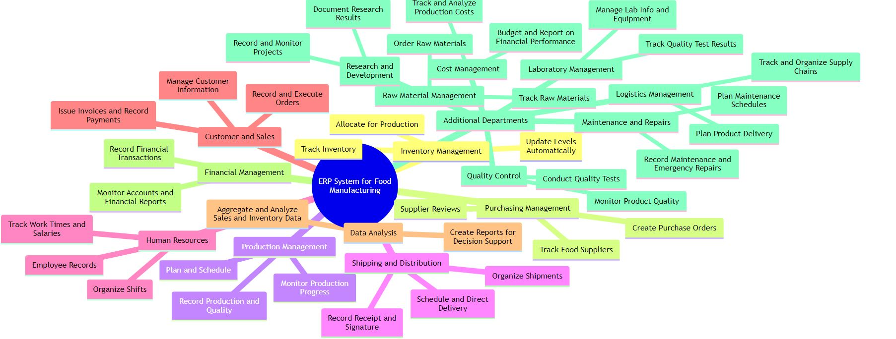
1 - إدارة المخازن والمستودعات (Inventory Management):
- تتبع المخزون.
- تخصيص المواد الغذائية للإنتاج والمبيعات.
- تحديث مستويات المخزون تلقائيًا.
-- قاعدة البيانات لإدارة المخازن والمستودعات في مصنع مواد غذائية

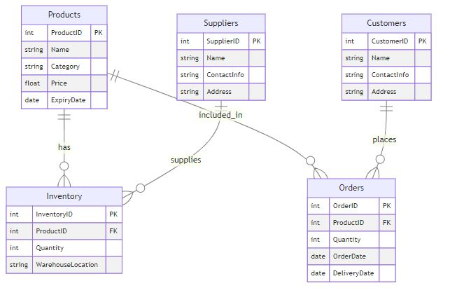

1. - جدول المنتجات (Products) -
- ProductID (معرف المنتج): رقم تعريفي فريد لكل منتج.
- Name (الاسم): اسم المنتج.
- Category (الفئة): فئة المنتج (مثل مشروبات، أطعمة معلبة، إلخ).
- Price (السعر): سعر المنتج.
- ExpiryDate (تاريخ الانتهاء): تاريخ انتهاء صلاحية المنتج.

2. - جدول المخزون (Inventory) -
- InventoryID (معرف المخزون): رقم تعريفي فريد لكل سجل في المخزون.
- ProductID (معرف المنتج): مرتبط بمعرف المنتج في جدول المنتجات.
- Quantity (الكمية): كمية المنتج المتوفرة في المخزون.
- WarehouseLocation (موقع المستودع): مكان تخزين المنتج في المستودع.

3. - جدول الموردين (Suppliers) -
- SupplierID (معرف المورد): رقم تعريفي فريد لكل مورد.
- Name (الاسم): اسم المورد.
- ContactInfo (معلومات الاتصال): بيانات الاتصال بالمورد.
- Address (العنوان): عنوان المورد.

4. - جدول الطلبيات (Orders) -
- OrderID (معرف الطلبية): رقم تعريفي فريد لكل طلبية.
- ProductID (معرف المنتج): مرتبط بمعرف المنتج في جدول المنتجات.
- Quantity (الكمية): كمية المنتج المطلوبة في الطلبية.
- OrderDate (تاريخ الطلبية): تاريخ إنشاء الطلبية.
- DeliveryDate (تاريخ التسليم): تاريخ تسليم الطلبية المتوقع أو الفعلي.

5. - جدول العملاء (Customers) -
- CustomerID (معرف العميل): رقم تعريفي فريد لكل عميل.
- Name (الاسم): اسم العميل.
- ContactInfo (معلومات الاتصال): بيانات الاتصال بالعميل.
- Address (العنوان): عنوان العميل.
تصميم شاشات لبرنامج إدارة المخازن والمستودعات:

- 1. الصفحة الرئيسية (Dashboard)
- نظرة عامة على المخزون - : عرض البيانات الرئيسية مثل المخزون الحالي، المنتجات الأكثر مبيعاً، والمنتجات التي تحتاج إلى إعادة الطلب.
- تنبيهات وإشعارات - : معلومات حول البضائع المنتهية الصلاحية، الطلبيات المعلقة، أو أي تنبيهات مهمة.
- وصول سريع - : أزرار أو روابط للوصول السريع إلى المهام الشائعة مثل إضافة منتج جديد، إنشاء طلبية، أو مراجعة الموردين.

- 2. إدارة المخزون
- قائمة المنتجات - : عرض جميع المنتجات مع تفاصيل مثل الكمية المتوفرة، تاريخ الانتهاء، والسعر.
- إضافة/تعديل المنتجات - : نموذج لإضافة منتج جديد أو تعديل بيانات منتج موجود.
- بحث وتصفية - : خيارات لتصفية القائمة حسب الفئة، الصلاحية، أو أي معايير أخرى.

- 3. إدارة الطلبيات
- قائمة الطلبيات - : عرض جميع الطلبيات الحالية والسابقة مع حالة كل طلبية.
- إنشاء طلبية جديدة - : نموذج لإنشاء طلبية جديدة، مع القدرة على إضافة منتجات وتحديد الموردين.
- تتبع الطلبيات - : خيارات لتتبع حالة الطلبيات الجارية والتحقق من تفاصيل التسليم.

- 4. إدارة الموردين
- قائمة الموردين - : عرض قائمة بجميع الموردين مع تفاصيل الاتصال والسجل التجاري.
- إضافة/تعديل بيانات المورد - : نموذج لإضافة مورد جديد أو تحديث معلومات مورد حالي.

- 5. التقارير
- تقارير المخزون - : تقارير تفصيلية عن حالة المخزون، التحركات، والتغيرات على مر الزمن.
- تقارير المبيعات والطلبيات - : تحليلات حول الطلبيات، المبيعات، وأداء الموردين.

- 6. الإعدادات والصيانة
- إعدادات النظام - : تخصيص الإعدادات العامة للبرنامج.
-

إدارة حسابات المستخدمين - : إضافة أو تعديل حسابات المستخدمين وتحديد الصلاحيات.

- نصائح لتصميم الواجهة:
- البساطة والوضوح - : تجنب التعقيد في التصميم واستخدم واجهات بديهية.
- التوافق مع الأجهزة المختلفة - : تأكد من أن الواجهة تعمل بشكل جيد على الأجهزة المختلفة، بما في ذلك الهواتف المحمولة والأجهزة اللوحية.
- توفير مساعدة وتوجيهات - : إضافة نصائح وتعليمات داخل البرنامج لمساعدة المستخدمين على فهم كيفية استخدام مختلف الميزات.

هذه الشاشات تمثل الأساسيات لبرنامج إدارة المخازن والمستودعات ويمكن تعديلها أو توسيعها بناءً على احتياجات المستخدمين الخاصة بك.

2 - إدارة المشتريات (Purchasing Management):
- إنشاء طلبيات شراء.
- تتبع موردين الأغذية.
- إجراء مراجعات للموردين وتقييمهم.
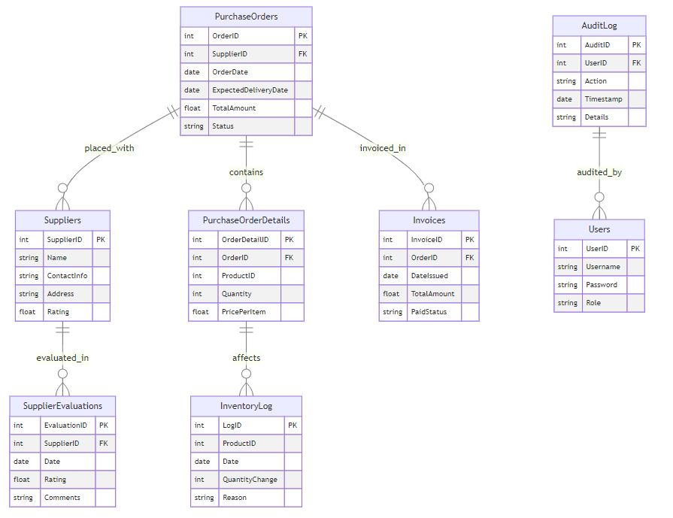
-- قاعدة بيانات لإدارة المشتريات في برنامج إدارة المخازن والمستودعات،

- 1. جدول طلبيات الشراء (Purchase Orders)
- OrderID (معرف الطلبية) - : رقم تعريفي فريد لكل طلبية.
- SupplierID (معرف المورد) - : معرف المورد الذي يتم الشراء منه، مرتبط بجدول الموردين.
- OrderDate (تاريخ الطلبية) - : تاريخ إصدار طلبية الشراء.
- ExpectedDeliveryDate (تاريخ التسليم المتوقع) - : التاريخ المتوقع لتسليم الطلبية.
- TotalAmount (المبلغ الإجمالي) - : القيمة الإجمالية لطلبية الشراء.
- Status (الحالة) - : حالة الطلبية (مثلاً: جاري التجهيز، تم التسليم، ملغي).

- 2. جدول الموردين (Suppliers)
- SupplierID (معرف المورد) - : رقم تعريفي فريد لكل مورد.
- Name (الاسم) - : اسم المورد.
- ContactInfo (معلومات الاتصال) - : بيانات الاتصال بالمورد (الهاتف، البريد الإلكتروني، إلخ).
- Address (العنوان) - : عنوان المورد.
- Rating (التقييم) - : تقييم المورد الحالي (يمكن تحديثه بناءً على تقييمات الموردين).

- 3. جدول تقييمات الموردين (Supplier Evaluations)
- EvaluationID (معرف التقييم) - : رقم تعريفي فريد لكل تقييم.
- SupplierID (معرف المورد) - : معرف المورد المتعلق بالتقييم، مرتبط بجدول الموردين.
- Date (التاريخ) - : تاريخ إجراء التقييم.
- Rating (التقييم) - : التقييم المعطى للمورد (مثلاً: من 1 إلى 5).
- Comments (التعليقات) - : أي تعليقات أو ملاحظات حول أداء المورد.

- 4. جدول تفاصيل طلبيات الشراء (Purchase Order Details)
- OrderDetailID (معرف تفاصيل الطلبية) - : رقم تعريفي فريد لكل عنصر في طلبية الشراء.
- OrderID (معرف الطلبية) - : مرتبط بمعرف الطلبية في جدول طلبيات الشراء.
- ProductID (معرف المنتج) - : معرف المنتج المطلوب.
- Quantity (الكمية) - : كمية المنتج المطلوبة.
- PricePerItem (السعر لكل وحدة) - : سعر كل وحدة من المنتج.

- 5. جدول سجل المخزون (Inventory Log)
- LogID (معرف السجل) - : رقم تعريفي فريد لكل تحرك في المخزون.
- ProductID (معرف المنتج) - : معرف المنتج المتعلق بالسجل.
- Date (التاريخ) - : تاريخ التحرك (إضافة، خروج، تعديل).
- QuantityChange (تغيير الكمية) - : الكمية المضافة أو المنقوصة.
- Reason (السبب) - : سبب التغيير (مثل شراء، بيع، تالف).

- 6. جدول الفواتير (Invoices)
- InvoiceID (معرف الفاتورة) - : رقم تعريفي فريد لكل فاتورة.
- OrderID (معرف الطلبية) - : مرتبط بمعرف الطلبية في جدول طلبيات الشراء.
- DateIssued (تاريخ الإصدار) - : تاريخ إصدار الفاتورة.
- TotalAmount (المبلغ الإجمالي) - : القيمة الإجمالية للفاتورة.
- PaidStatus (حالة الدفع) - : حالة الدفع (مدفوعة، غير مدفوعة، جزئيًا).

- 7. جدول المستخدمين (Users)
- UserID (معرف المستخدم) - : رقم تعريفي فريد لكل مستخدم.
- Username (اسم المستخدم) - : اسم المستخدم.
- Password (كلمة المرور) - : كلمة المرور (يجب تخزينها بطريقة آمنة).
- Role (الدور) - : دور المستخدم في النظام (مثل مدير، موظف مخزن، محاسب).

- 8. جدول التدقيق (Audit Log)
- AuditID (معرف التدقيق) - : رقم تعريفي فريد لكل حدث تدقيق.
- UserID (معرف المستخدم) - : المستخدم الذي قام بالعملية.
- Action (الإجراء) - : الإجراء المنفذ (مثل إنشاء، تعديل، حذف).
- Timestamp (الطابع الزمني) - : وقت وتاريخ الإجراء.
- Details (التفاصيل) - : وصف مختصر للإجراء.

- ملاحظات:
تحديد العلاقات بين الجداول بشكل صحيح، مثل ربط جدول طلبيات الشراء بجدول الموردين عبر `SupplierID`.
- الفهارس (Indexes) - : تحتاج إلى إنشاء فهارس لتحسين أداء الاستعلامات، خاصةً على الأعمدة التي تستخدم بكثرة في البحث والفرز.

تصميم شاشات برنامج إدارة المشتريات
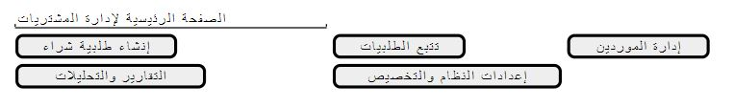
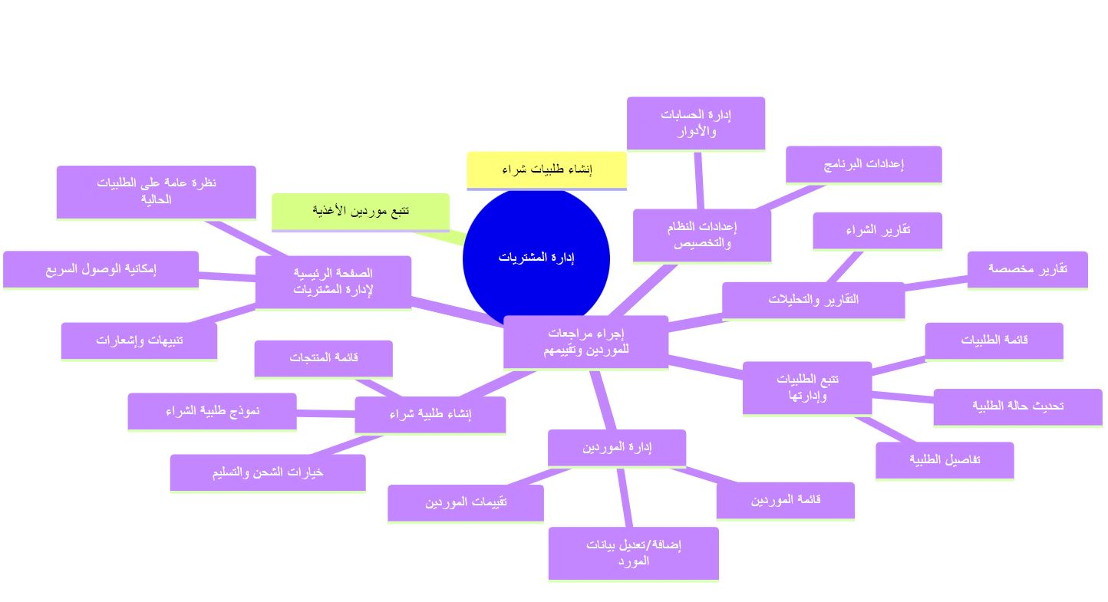
لتوضيح تصميم كل شاشة في الرسم التخطيطي لبرنامج إدارة المشتريات
1. الصفحة الرئيسية لإدارة المشتريات:
- زر إنشاء طلبية شراء: يسمح للمستخدم بإنشاء طلبية شراء جديدة.
- زر تتبع الطلبيات: يعرض قائمة بجميع الطلبيات مع إمكانية تتبع حالتها.
- زر إدارة الموردين: يوجه المستخدم إلى شاشة إدارة الموردين.
- زر التقارير والتحليلات: يتيح الوصول إلى تقارير الشراء والتحليلات المتعلقة بها.
- زر إعدادات النظام والتخصيص: لتعديل إعدادات البرنامج وتخصيصه.

2. إنشاء طلبية شراء:
- نموذج طلبية الشراء: يحتوي على حقول لإدخال اسم المورد، قائمة المنتجات، وخيارات الشحن والتسليم.
- أزرار الإرسال والإلغاء: لتأكيد إنشاء الطلبية أو إلغاء العملية.

3. إدارة الموردين:
- قائمة الموردين: تعرض جميع الموردين مع تفاصيل الاتصال والتعاملات.
- إضافة/تعديل بيانات المورد: نموذج لإضافة مورد جديد أو تحديث معلومات مورد قائم.
- تقييمات الموردين: قسم لعرض تقييمات الموردين والتعليقات.
- أزرار إضافة مورد جديد وتحديث معلومات المورد: لإضافة مورد أو تحديث بياناته.

- 1. الصفحة الرئيسية لإدارة المشتريات
- نظرة عامة على الطلبيات الحالية - : قائمة بأحدث طلبيات الشراء وحالاتها.
- تنبيهات وإشعارات - : معلومات عن الطلبيات المتأخرة أو المشاكل المحتملة مع الموردين.
- إمكانية الوصول السريع - : أزرار لإنشاء طلبية شراء جديدة، عرض جميع الطلبيات، أو البحث في الطلبيات.

- 2. إنشاء طلبية شراء
- نموذج طلبية الشراء - : حقول لإدخال تفاصيل الطلبية مثل المورد، المنتجات، الكميات، والأسعار.
- قائمة المنتجات - : قائمة لاختيار المنتجات من قاعدة بيانات المنتجات.
- خيارات الشحن والتسليم - : حقول لتحديد تاريخ التسليم المتوقع وتفاصيل الشحن.

- 3. إدارة الموردين
- قائمة الموردين - : عرض جميع الموردين مع تفاصيل الاتصال وتاريخ التعاملات.
- إضافة/تعديل بيانات المورد - : نموذج لإضافة مورد جديد أو تحديث معلومات مورد قائم.
- تقييمات الموردين - : قسم لعرض تقييمات الموردين والتعليقات.
- 4. تتبع الطلبيات وإدارتها
- قائمة الطلبيات - : عرض تفصيلي لجميع طلبيات الشراء مع حالاتها الحالية.
- تفاصيل الطلبية - : إمكانية النقر لعرض تفاصيل كل طلبية بما في ذلك المنتجات، الكميات، والأسعار.
- تحديث حالة الطلبية - : خيارات لتحديث حالة الطلبية (مثل "تم التسليم" أو "معلقة").

- 5. التقارير والتحليلات
- تقارير الشراء - : تقارير عن النشاط الشرائي، تحليلات الإنفاق، وأداء الموردين.
- تقارير مخصصة - : إمكانية إنشاء تقارير مخصصة بناءً على معايير محددة.

- 6. إعدادات النظام والتخصيص
- إعدادات البرنامج - : خيارات لتعديل إعدادات البرنامج العامة.
- إدارة

الحسابات والأدوار - : تحديد أدوار المستخدمين وإدارة الصلاحيات.

- نصائح تصميمية:
- واجهة سهلة الاستخدام - : تصميم واجهات سهلة الفهم والاستخدام.
- استجابة للأجهزة المختلفة - : تأكد من أن الشاشات تعمل بكفاءة على مختلف الأجهزة.
- التوجيهات البصرية - : استخدام الألوان والأيقونات لتوجيه المستخدم وتحسين تجربته.
- 7. إدارة المخزون المتكاملة
- التكامل مع جدول المخزون - : عرض مستويات المخزون الحالية مباشرةً من صفحة الطلبيات لتسهيل عملية الشراء بناءً على الاحتياجات الفعلية.
- الإخطارات التلقائية - : إعداد تنبيهات تلقائية لإعادة الطلب عندما تصل مستويات المخزون إلى نقطة محددة مسبقًا.
- 8. إدارة علاقات الموردين
- تتبع الأداء - : توسيع جدول تقييمات الموردين لتضمين متابعة أداء الموردين على مدى فترات زمنية.
- إدارة العقود - : شاشة لإدارة العقود والاتفاقيات مع الموردين، بما في ذلك تواريخ البداية والنهاية وشروط العقود.
- 9. تحسينات على نظام الطلبيات
- أوامر الشراء المتقدمة - : إضافة خيارات لإنشاء أوامر شراء معقدة تشمل عدة موردين أو شروط تسليم مختلفة.
- الموافقات المتعددة - : إعداد نظام للموافقات المتعددة الطبقات للطلبيات الكبيرة أو الهامة.
- 10. تحليلات وتقارير متقدمة
- تحليل الإنفاق - : إضافة تحليلات مفصلة حول إنفاق الشركة، مع تحديد فرص التوفير.
- تتبع الاتجاهات - : أدوات لتحليل اتجاهات الشراء والتنبؤ بالاحتياجات المستقبلية.
- 11. واجهة مستخدم قابلة للتخصيص
- تخصيص لوحات القيادة - : السماح للمستخدمين بتخصيص لوحات القيادة الخاصة بهم لعرض المعلومات الأكثر أهمية بالنسبة لهم.
- المظهر والشعور - : إمكانية تغيير المظهر العام للبرنامج ليتناسب مع هوية الشركة.
- 12. ميزات الأمان والامتثال
- تتبع التغييرات - : تسجيل كل التغييرات في الطلبيات والموردين لضمان الشفافية.
- الامتثال والتدقيق - : توفير خيارات لضمان الامتثال للمعايير التنظيمية وتسهيل عمليات التدقيق.

3 - إدارة الإنتاج (Production Management):
- تخطيط وجدولة عمليات الإنتاج.
- متابعة تقدم الإنتاج في المصنع.
- تسجيل الإنتاج والجودة.
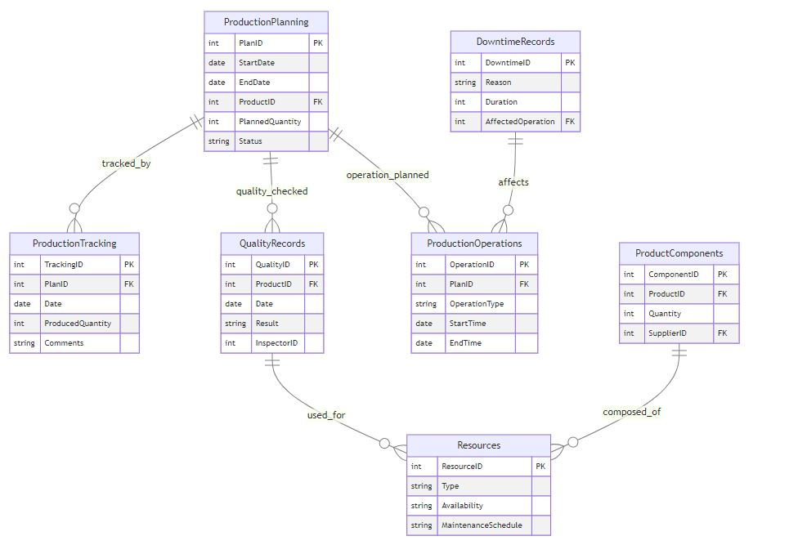
- قاعدة بيانات لإدارة الإنتاج،

- - 1. جدول تخطيط الإنتاج (Production Planning)
- - - PlanID (معرف التخطيط) - : رقم تعريفي فريد لكل خطة إنتاج.
- - - StartDate (تاريخ البداية) - : تاريخ بدء عملية الإنتاج.
- - - EndDate (تاريخ النهاية) - : تاريخ انتهاء عملية الإنتاج المخطط.
- - - ProductID (معرف المنتج) - : معرف المنتج المراد إنتاجه.
- - - PlannedQuantity (الكمية المخططة) - : الكمية المخطط إنتاجها.
- - - Status (الحالة) - : حالة خطة الإنتاج (مثل "قيد التخطيط"، "جاري الإنتاج"، "مكتمل").

- - 2. جدول تتبع الإنتاج (Production Tracking)
- - - TrackingID (معرف التتبع) - : رقم تعريفي فريد لكل سجل تتبع.
- - - PlanID (معرف التخطيط) - : مرتبط بمعرف التخطيط في جدول تخطيط الإنتاج.
- - - Date (التاريخ) - : تاريخ التتبع.
- - - ProducedQuantity (الكمية المنتجة) - : كمية المنتجات التي تم إنتاجها في ذلك التاريخ.
- - - Comments (التعليقات) - : أي تعليقات أو ملاحظات حول تقدم الإنتاج.

- - 3. جدول تسجيل الجودة (Quality Records)
- - - QualityID (معرف الجودة) - : رقم تعريفي فريد لكل تسجيل جودة.
- - - ProductID (معرف المنتج) - : معرف المنتج الذي تم فحصه.
- - - Date (التاريخ) - : تاريخ إجراء فحص الجودة.
- - - Result (النتيجة) - : نتيجة فحص الجودة (مثل "مقبول"، "غير مقبول").
- - - InspectorID (معرف المفتش) - : معرف الموظف الذي أجرى فحص الجودة.

- 4. جدول الموارد (Resources)
- - ResourceID (معرف المورد) - : رقم تعريفي فريد لكل مورد (مثل الماكينات، العمالة).
- - Type (النوع) - : نوع المورد (مثل عامل، آلة).
- - Availability (التوفر) - : حالة توفر المورد (متاح، غير متاح).
- - MaintenanceSchedule (جدول الصيانة) - : معلومات حول جدول الصيانة للموارد.

- 5. جدول مكونات المنتج (Product Components)
- - ComponentID (معرف المكون) - : رقم تعريفي فريد لكل مكون من مكونات المنتج.
- - ProductID (معرف المنتج) - : معرف المنتج الذي يحتوي على هذا المكون.
- - Quantity (الكمية) - : الكمية المطلوبة من كل مكون.
- - SupplierID (معرف المورد) - : معرف المورد لكل مكون.

- 6. جدول عمليات الإنتاج (Production Operations)
- - OperationID (معرف العملية) - : رقم تعريفي فريد لكل عملية إنتاج.
- - PlanID (معرف التخطيط) - : مرتبط بمعرف التخطيط في جدول تخطيط الإنتاج.
- - OperationType (نوع العملية) - : نوع العملية (مثل التجميع، التعبئة).
- - StartTime (وقت البدء) - : وقت بدء العملية.
- - EndTime (وقت الانتهاء) - : وقت انتهاء العملية.

- 7. جدول سجلات التوقف (Downtime Records)
- - DowntimeID (معرف التوقف) - : رقم تعريفي فريد لكل توقف في عمليات الإنتاج.
- - Reason (السبب) - : سبب التوقف (مثل الصيانة، عطل فني).
- - Duration (المدة) - : مدة التوقف.
- - AffectedOperation (العملية المتأثرة) - : العملية الإنتاجية المتأثرة بالتوقف.

شاشات برنامج إدارة الإنتاج
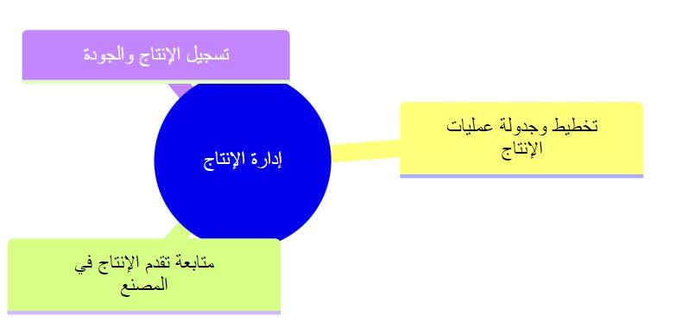

شاشة إدارة الإنتاج الرئيسية:
- تحتوي على أزرار للتنقل بين مختلف وظائف النظام مثل "تخطيط وجدولة عمليات الإنتاج"، "متابعة تقدم الإنتاج في المصنع"، و"تسجيل الإنتاج والجودة".
شاشة تخطيط وجدولة عمليات الإنتاج:
- تحتوي على حقول لإدخال التفاصيل مثل الجدول الزمني للإنتاج، تحديد الموارد، وتحديد الأولويات.
- أزرار لتأكيد الخطة أو إلغاء العملية.
شاشة متابعة تقدم الإنتاج في المصنع:
- تقدم معلومات حول الإنتاج الحالي وتفاصيله.
- تتضمن مراقبة جودة الإنتاج وإمكانية تحديث المعلومات أو إلغاء العملية.
شاشة تسجيل الإنتاج والجودة:
- تمكن المستخدمين من تسجيل كميات الإنتاج، تفاصيله، وتقييم جودته.
- تحتوي على خيارات لحفظ التسجيل أو إلغاء العملية.

- 1. الصفحة الرئيسية لإدارة الإنتاج
- - نظرة عامة على الإنتاج - : عرض الإنتاج الحالي، الطلبيات الجارية، وأي تنبيهات أو إشعارات.
- - تقدم الإنتاج - : رسم بياني أو مؤشرات لتتبع تقدم الإنتاج مقارنة بالخطط.
- - وصول سريع - : أزرار أو روابط لوظائف مهمة مثل تخطيط الإنتاج، تتبع العمليات، وتسجيل الجودة.

- 2. تخطيط الإنتاج
- - إنشاء وتعديل الخطط - : نموذج لإنشاء أو تعديل خطط الإنتاج.
- - جدولة الإنتاج - : تقويم أو جدول زمني لعرض خطط الإنتاج ومواعيدها.
- - إدارة الموارد - : عرض الموارد المتاحة والمطلوبة لكل خطة إنتاج.

- 3. تتبع الإنتاج
- - قائمة العمليات الجارية - : عرض مفصل لجميع عمليات الإنتاج الجارية.
- - تحديثات الحالة - : إمكانية تحديث حالة كل عملية إنتاج وتسجيل التقدم.
- - تنبيهات التأخير - : تنبيهات تلقائية لأي تأخيرات أو مشكلات في الإنتاج.

- 4. تسجيل ومراقبة الجودة
- - فحوصات الجودة - : نموذج لتسجيل نتائج فحوصات الجودة.
- - تقارير الجودة - : عرض تقارير الجودة لكل دفعة إنتاج.
- - تحليل الاتجاهات - : رسوم بيانية لتحليل اتجاهات الجودة على مر الزمن.

- 5. التقارير والتحليلات
- - تقارير الإنتاج - : تقارير مفصلة حول الإنتاج، بما في ذلك الكميات المنتجة، الوقت المستغرق، والموارد المستخدمة.
- - تحليل الكفاءة - : تحليلات حول كفاءة الإنتاج واستخدام الموارد.

- 6. إعدادات وتخصيص النظام
- - إعدادات البرنامج - : خيارات لتخصيص إعدادات البرنامج وتكوينه.
- - إدارة المستخدمين والأدوار - : تحديد الأدوار والصلاحيات للمستخدمين المختلفين في النظام

4 - إدارة الشحن والتوزيع (Shipping and Distribution Management):
- تنظيم وتتبع الشحنات.
- جدولة وتوجيه التسليم.
- تسجيل الاستلام والتوقيع.
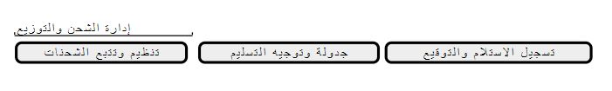
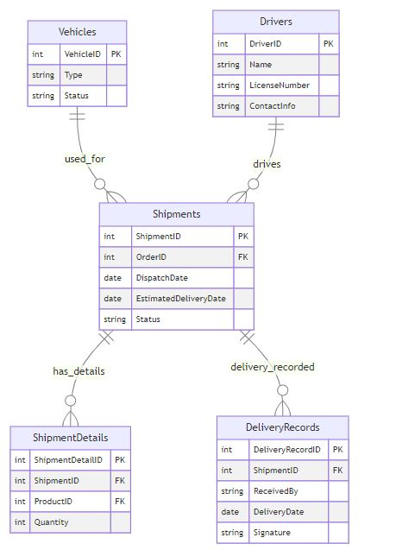

-- لإدارة الشحن والتوزيع ضمن برنامج إدارة المخازن والمستودعات

- 1. جدول الشحنات (Shipments)
ShipmentID (معرف الشحنة) - رقم تعريفي فريد لكل شحنة.
OrderID (معرف الطلبية) - مرتبط بطلبية محددة من جدول الطلبيات.
DispatchDate (تاريخ الإرسال) - تاريخ إرسال الشحنة.
EstimatedDeliveryDate (تاريخ التسليم المتوقع) - التاريخ المتوقع لتسليم الشحنة.
Status (الحالة) - حالة الشحنة (مثلاً: في الطريق، تم التسليم).

- 2. جدول تفاصيل الشحنة (Shipment Details)
ShipmentDetailID (معرف تفاصيل الشحنة) - رقم تعريفي فريد لكل تفصيلة في الشحنة.
ShipmentID (معرف الشحنة) - مرتبط بمعرف الشحنة في جدول الشحنات.
ProductID (معريف المنتج) - معرف المنتج المشحون.
Quantity (الكمية) - كمية المنتج في الشحنة.

- 3. جدول المركبات (Vehicles)
VehicleID (معرف المركبة) - رقم تعريفي فريد لكل مركبة تستخدم في الشحن.
Type (النوع) - نوع المركبة (مثلاً: شاحنة، فان).
Status (الحالة) - حالة المركبة (مثلاً: متاحة، في الصيانة).

- 4. جدول سائقي التوصيل (Drivers)
DriverID (معرف السائق) - رقم تعريفي فريد لكل سائق.
Name (الاسم) - اسم السائق.
LicenseNumber (رقم الرخصة) - رقم رخصة قيادة السائق.
ContactInfo (معلومات الاتصال) - بيانات الاتصال بالسائق.

- 5. جدول تسجيل الاستلام (Delivery Records)
DeliveryRecordID (معرف سجل التسليم) - رقم تعريفي فريد لكل سجل تسليم.
ShipmentID (معرف الشحنة) - مرتبط بمعرف الشحنة.
ReceivedBy (المستلم) - اسم الشخص الذي استلم الشحنة.
DeliveryDate (تاريخ التسليم) - التاريخ الفعلي لتسليم الشحنة.
Signature (التوقيع) - توقيع المستلم.

- ملاحظات إضافية:
ربط جدول تفاصيل الشحنة بجدول الشحنات.
التكامل مع جداول أخرى جدول المنتجات وجدول الطلبيات.
- تنظيم وتتبع الشحنات (Organizing and Tracking Shipments):
  - Display of the shipment list.
  - Details of each shipment.
  - Options to update the status of shipments.
- جدولة وتوجيه التسليم (Scheduling and Directing Delivery):
  - Input fields for delivery scheduling.
  - Options for defining delivery routes.
  - Confirmation or cancellation options for scheduling.
- تسجيل الاستلام والتوقيع (Recording Receipt and Signature):
  - Fields for detailing receipt information.
  - Options for capturing signature upon receipt.
  - Confirmation or cancellation options for the recording process.

شاشات فعّالة لبرنامج إدارة الشحن والتوزيع، من المهم أن تكون الواجهات متكاملة، سهلة الاستخدام، وتوفر المعلومات اللازمة بشكل واضح.

- 1. الصفحة الرئيسية لإدارة الشحن والتوزيع
- لوحة معلومات - توفير نظرة عامة على العمليات الجارية، بما في ذلك الشحنات النشطة، الشحنات المجدولة، وأي تأخيرات.
- إشعارات وتنبيهات - تنبيهات فورية حول تأخيرات الشحن، المشاكل في التوزيع، أو تحديثات الحالة.
- وصول سريع - أزرار للوظائف الأكثر شيوعاً مثل تسجيل شحنة جديدة، تتبع الشحنات، أو جدولة التوصيل.

- 2. تسجيل وتتبع الشحنات
- إدخال بيانات الشحنة - نموذج لإضافة أو تحرير تفاصيل الشحنة، بما في ذلك المحتويات والوجهة.
- تتبع الشحنات - نظام تتبع يعرض موقع كل شحنة في الوقت الحقيقي وتحديثات الحالة.
- سجل الشحنات - قائمة بجميع الشحنات السابقة والحالية مع إمكانية البحث والتصفية.

- 3. جدولة التوصيل والتسليم
- تقويم التوصيل - تقويم يظهر جميع التوصيلات المجدولة والمعلقة.
- خطط التسليم - نموذج لإعداد أو تعديل خطط التوصيل، مع القدرة على تحديد أولويات ومسارات التسليم.
- تحديثات التوصيل - واجهة لتحديث حالة التوصيلات وإدخال ملاحظات عن التسليم.

- 4. إدارة المركبات والسائقين
- قائمة المركبات - عرض المركبات المتاحة للشحن وتفاصيلها، بما في ذلك الحالة والصيانة.
- إدارة السائقين - قائمة بالسائقين، معلومات الاتصال، وسجل القيادة.
- تعيين الشحنات - إمكانية تعيين السائقين والمركبات لشحنات محددة.

- 5. التقارير والتحليلات
- تقارير الشحن - تقارير مفصلة حول الشحنات، بما في ذلك معدلات التسليم في الوقت المحدد وأي مشاكل تواجهها.
- تحليل الأداء - تحليلات حول كفاءة الشح

5 - إدارة الموارد البشرية (Human Resources Management):
- تسجيل الموظفين وإدارة بياناتهم.
- تنظيم وتقدير الورديات والجداول الزمنية.
- تتبع أوقات العمل والأجور.
لبرنامج إدارة الموارد البشرية، يمكن تصميم شاشات متنوعة تهدف إلى تسهيل وتحسين عمليات إدارة الموظفين، تنظيم الورديات، وتتبع أوقات العمل والأجور. فيما يلي بعض الشاشات المقترحة:

- 1. الصفحة الرئيسية لإدارة الموارد البشرية
- نظرة عامة على الموظفين - عرض موجز لعدد الموظفين، الأقسام، والإحصائيات الرئيسية.
- تنبيهات وإشعارات - معلومات عن التغيب، الاحتياجات التدريبية، أو أي تحديثات هامة.
- وصول سريع - أزرار لوظائف مثل إضافة موظف جديد، تنظيم الورديات، وعرض سجلات الأجور.

- 2. تسجيل الموظفين وإدارة بياناتهم
- إدخال بيانات الموظف - نموذج لإضافة أو تحديث معلومات الموظفين.
- سجلات الموظفين - قائمة بجميع الموظفين مع إمكانية البحث والفرز حسب القسم، الوظيفة، أو أي معيار آخر.
- ملفات الموظفين - تفاصيل كاملة لكل موظف، بما في ذلك السيرة الذاتية، التقييمات، وسجل العمل.

- 3. تنظيم وتقدير الورديات والجداول الزمنية
- جدولة الورديات - أداة لتخطيط وتنظيم الورديات للموظفين بما يتناسب مع احتياجات العمل.
- عرض الجدول الزمني - تقويم يظهر توزيع الورديات بين الموظفين.
- إدارة طلبات الورديات - معالجة ومراجعة طلبات تغيير الورديات من الموظفين.

- 4. تتبع أوقات العمل والأجور
- سجل أوقات العمل - نظام لتتبع ساعات عمل كل موظف، بما في ذلك الوقت الإضافي.
- حساب الأجور - أداة لحساب الأجور بناءً على ساعات العمل ومعدلات الأجر.
- تقارير الرواتب - تقارير تفصيلية حول الرواتب والأجور للموظفين.

- 5. إدارة الإجازات والغياب
- طلبات الإجازة - نموذج لتقديم ومراجعة طلبات الإجازة من الموظفين.
- سجل الإجازات والغياب - تتبع الإجازات، الغياب، وتراكم الإجازات لكل موظف.

- 6. التدريب والتطوير
- خطط التدر

يب - إدارة برامج التدريب والتطوير للموظفين.
- تقييم الأداء - أدوات لتقييم أداء الموظفين وتتبع تقدمهم المهني.

لإدارة الموارد البشرية ضمن نظام إدارة المخازن والمستودعات، يمكن تصميم عدد من الجداول الأساسية في قاعدة البيانات لتسهيل هذه العمليات. فيما يلي تصميم مقترح لجداول قاعدة البيانات:

- 1. جدول الموظفين (Employees)
- EmployeeID (معرف الموظف) - رقم تعريفي فريد لكل موظف.
- Name (الاسم) - اسم الموظف.
- Position (المنصب) - المنصب أو الوظيفة التي يشغلها الموظف.
- Department (القسم) - القسم الذي يعمل به الموظف.
- HireDate (تاريخ التوظيف) - تاريخ بدء العمل.
- Email (البريد الإلكتروني) - بريد إلكتروني للموظف.
- Phone (الهاتف) - رقم هاتف الموظف.

- 2. جدول الورديات والجداول الزمنية (Shifts and Schedules)
- ScheduleID (معرف الجدول الزمني) - رقم تعريفي فريد لكل جدول زمني.
- EmployeeID (معرف الموظف) - مرتبط بمعرف الموظف في جدول الموظفين.
- ShiftStart (بداية الوردية) - وقت بداية الوردية.
- ShiftEnd (نهاية الوردية) - وقت نهاية الوردية.
- Date (التاريخ) - تاريخ الوردية.

- 3. جدول تتبع الحضور والغياب (Attendance and Absence)
- AttendanceID (معرف الحضور) - رقم تعريفي فريد لكل سجل حضور.
- EmployeeID (معرف الموظف) - مرتبط بمعرف الموظف.
- Date (التاريخ) - تاريخ الحضور أو الغياب.
- Status (الحالة) - حالة الحضور (مثل حاضر، غائب، إجازة).

- 4. جدول الرواتب (Payroll)
- PayrollID (معرف الرواتب) - رقم تعريفي فريد لكل سجل راتب.
- EmployeeID (معرف الموظف) - مرتبط بمعرف الموظف.
- PeriodStart (بداية الفترة) - تاريخ بداية فترة الراتب.
- PeriodEnd (نهاية الفترة) - تاريخ نهاية فترة الراتب.
- TotalHours (إجمالي الساعات) - إجمالي ساعات العمل في الفترة.
- GrossPay (الراتب الإجمالي) - الراتب الإجمالي قبل الخصومات.

- ملاحظات إضافية:
- ربط جدول الحضور بجدول الموظفين.
- تسجيل الموظفين وإدارة بياناتهم (Employee Registration and Data Management):
  - A form for employee registration.
  - Options to manage employee data.
  - Buttons for adding a new employee, updating data, or canceling the operation.
- تنظيم وتقدير الورديات والجداول الزمنية (Scheduling and Estimating Shifts and Timetables):
  - An interface for shift scheduling.
  - Tools for estimating human resource needs.
  - Options to confirm the schedule or cancel the operation.
- تتبع أوقات العمل والأجور (Tracking Working Hours and Wages):
  - A section for recording working hours.
  - A system for calculating wages.
  - Options to update information or cancel the operation.

شاشات لبرنامج إدارة الموارد البشرية

- 1. الصفحة الرئيسية لإدارة الموارد البشرية
- لوحة المعلومات - عرض عام لإحصائيات الموظفين، الإجازات، الغيابات، والتنبيهات الهامة.
- وصول سريع - أزرار للوصول السريع إلى وظائف مثل إضافة موظف جديد، تنظيم الجداول الزمنية، وتتبع الحضور.

- 2. تسجيل الموظفين وإدارة بياناتهم
- إضافة/تعديل موظف - نموذج لإدخال أو تحديث بيانات الموظفين.
- قائمة الموظفين - عرض قائمة الموظفين مع خيارات البحث والتصفية.
- تفاصيل الموظف - صفحة مفصلة لكل موظف تشمل البيانات الشخصية والمهنية.

- 3. تنظيم وتقدير الورديات والجداول الزمنية
- إدارة الجداول الزمنية - أداة لإنشاء وتعديل جداول الورديات للموظفين.
- عرض الجداول الزمنية - تقويم يظهر توزيع الورديات والتغييرات.
- طلبات تغيير الوردية - إدارة ومراجعة طلبات الموظفين لتغيير الورديات.

- 4. تتبع أوقات العمل والأجور
- سجل الحضور والغياب - تتبع يومي لحضور وغياب الموظفين.
- إدارة الأجور - حساب الأجور بناءً على الساعات المعمولة، الوقت الإضافي وغيرها.
- تقارير الرواتب - تقارير مفصلة عن الرواتب والمدفوعات.

- 5. إدارة الإجازات والغياب
- طلبات الإجازة - تتبع ومعالجة طلبات الإجازة من الموظفين.
- سجل الإجازات - تقويم يظهر جميع الإجازات المقررة والمأخوذة.

- 6. التدريب وتقييم الأداء
- برامج التدريب - إدارة وتتبع برامج التدريب للموظفين.
- تقييمات الأداء - أدوات لإجراء وتتبع تقييمات أداء الموظفين.

- نصائح تصميمية:
- بساطة الواجهة - تصميم واجهات بسيطة وواضحة لت

- 6 - إدارة العملاء والمبيعات (Customer and Sales Management):
- إدارة معلومات العملاء.
- تسجيل الطلبات وتنفيذها.
- إصدار الفواتير وتسجيل الدفعات.
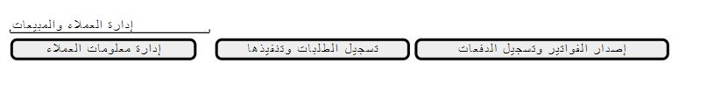
إدارة معلومات العملاء (Managing Customer Information):
- A form for entering and updating customer information.
- Buttons for adding, updating, or canceling customer information.
تسجيل الطلبات وتنفيذها (Order Registration and Execution):
- A list of orders and their details.
- Options to confirm or cancel an order.
إصدار الفواتير وتسجيل الدفعات (Invoicing and Payment Recording):
- A form for generating invoices.
- Details for recording payments.
- Options to issue an invoice or cancel the operation.

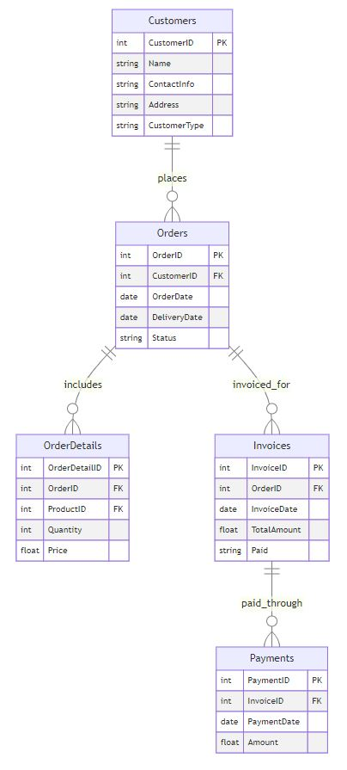
لإدارة العملاء والمبيعات ضمن برنامج لإدارة المخازن والمستودعات

- 1. جدول العملاء (Customers)
- CustomerID (معرف العميل) - رقم تعريفي فريد لكل عميل.
- Name (الاسم) - اسم العميل.
- ContactInfo (معلومات الاتصال) - بيانات الاتصال بالعميل (الهاتف، البريد الإلكتروني، إلخ).
- Address (العنوان) - عنوان العميل.
- CustomerType (نوع العميل) - نوع العميل (مثل: فردي، شركة).

- 2. جدول الطلبيات (Orders)
- OrderID (معرف الطلبية) - رقم تعريفي فريد لكل طلبية.
- CustomerID (معرف العميل) - مرتبط بمعرف العميل في جدول العملاء.
- OrderDate (تاريخ الطلبية) - تاريخ إنشاء الطلبية.
- DeliveryDate (تاريخ التسليم) - التاريخ المتوقع لتسليم الطلبية.
- Status (الحالة) - حالة الطلبية (مثل: قيد المعالجة، تم التسليم).

- 3. جدول تفاصيل الطلبيات (Order Details)
- OrderDetailID (معرف تفاصيل الطلبية) - رقم تعريفي فريد لكل تفصيلة طلبية.
- OrderID (معرف الطلبية) - مرتبط بمعرف الطلبية في جدول الطلبيات.
- ProductID (معرف المنتج) - معرف المنتج المطلوب.
- Quantity (الكمية) - كمية المنتج المطلوبة.
- Price (السعر) - سعر المنتج.

- 4. جدول الفواتير (Invoices)
- InvoiceID (معرف الفاتورة) - رقم تعريفي فريد لكل فاتورة.
- OrderID (معرف الطلبية) - مرتبط بمعرف الطلبية.
- InvoiceDate (تاريخ الفاتورة) - تاريخ إصدار الفاتورة.
- TotalAmount (المبلغ الإجمالي) - المبلغ الإجمالي للفاتورة.
- Paid (مدفوع/غير مدفوع) - حالة الدفع.

- 5. جدول الدفعات (Payments)
- PaymentID (معرف الدفعة) - رقم تعريفي فريد لكل دفعة.
- InvoiceID (معرف الفاتورة) - مرتبط بمعرف الفاتورة في جدول الفواتير.
- PaymentDate (تاريخ الدفعة) - تاريخ تلقي الدفعة.
- Amount (المبلغ) - المبلغ المدفوع.

شاشات فعالة لبرنامج إدارة العملاء والمبيعات،

- 1. الصفحة الرئيسية لإدارة العملاء والمبيعات
- لوحة المعلومات - تظهر ملخصًا للنشاط الأخير، مثل الطلبيات الجديدة، الفواتير المعلقة، والتحديثات الهامة.
- تنبيهات وإشعارات - معلومات عن الطلبيات المتأخرة أو المشكلات في الدفعات.
- وصول سريع - أزرار لوظائف مثل إضافة عميل جديد، تسجيل طلبية، أو إنشاء فاتورة.

- 2. إدارة معلومات العملاء
- إضافة/تحديث بيانات العملاء - نموذج لإدخال أو تعديل معلومات العملاء.
- قائمة العملاء - عرض قائمة العملاء مع خيارات البحث والفرز.
- تفاصيل العميل - صفحة مفصلة لكل عميل تشمل معلومات الاتصال، التاريخ المالي، والطلبيات السابقة.

- 3. تسجيل الطلبات وتنفيذها
- إنشاء طلبية - نموذج لإضافة طلبية جديدة، بما في ذلك اختيار المنتجات وتحديد الكميات.
- تتبع الطلبية - نظام لمتابعة حالة كل طلبية، من التجهيز إلى التسليم.
- سجل الطلبيات - قائمة بجميع الطلبيات مع تفاصيل الحالة والتاريخ.

- 4. إصدار الفواتير وتسجيل الدفعات
- إنشاء الفواتير - أداة لإنشاء فواتير للطلبيات، بما في ذلك تفاصيل الدفع والشروط.
- إدارة الدفعات - تتبع الدفعات المستلمة والمعلقة.
- تقارير المبيعات والفواتير - تقارير تفصيلية حول الطلبيات، الفواتير، والتدفقات النقدية.

- 5. تحليل وتقارير المبيعات
- تحليلات المبيعات - مخططات ورسوم بيانية لتحليل أداء المبيعات على مدى فترة معينة.
- تقييم أداء العملاء - تحليلات حول أنماط شراء العملاء وولائهم.

7 - تحليل البيانات (Data Analysis):
- تجميع وتحليل بيانات المبيعات والمخزون.
- إنشاء تقارير وإحصائيات لدعم اتخاذ القرارات.
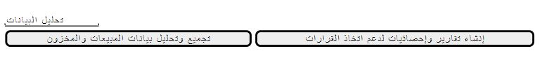
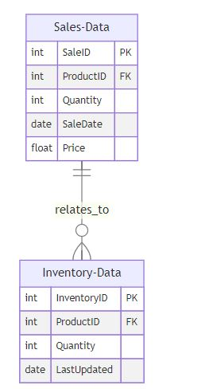
لقسم تحليل البيانات في برنامج إدارة المخازن والمستودعات، يمكن استخدام عدة جداول وواجهات مستخدم لتجميع وتحليل البيانات

- جداول قاعدة البيانات لتحليل البيانات
- - 1. جدول بيانات المبيعات (Sales Data)
- SaleID (معرف البيع) - رقم تعريفي فريد لكل عملية بيع.
- ProductID (معرف المنتج) - معرف المنتج المباع.
- Quantity (الكمية) - كمية المنتج المباعة.
- SaleDate (تاريخ البيع) - تاريخ عملية البيع.
- Price (السعر) - سعر البيع للمنتج.

- - 2. جدول بيانات المخزون (Inventory Data)
- InventoryID (معرف المخزون) - رقم تعريفي فريد لكل سجل مخزون.
- ProductID (معرف المنتج) - معرف المنتج في المخزون.
- Quantity (الكمية) - الكمية الحالية للمنتج في المخزون.
- LastUpdated (آخر تحديث) - تاريخ آخر تحديث للمخزون.
تجميع وتحليل بيانات المبيعات والمخزون (Aggregating and Analyzing Sales and Inventory Data):
- An interface for data entry and analysis.
- Tools for trend analysis.
- Options to update or cancel data processing.
إنشاء تقارير وإحصائيات لدعم اتخاذ القرارات (Creating Reports and Statistics to Support Decision-Making):
- A form for report generation.
- Features for creating statistics and graphical representations.
- Options to create a report or cancel the operation.

- واجهات المستخدم لتحليل البيانات
- - 1. لوحة التحكم التحليلية (Analytical Dashboard)
- نظرة عامة على المبيعات - مخططات ورسوم بيانية تظهر أداء المبيعات بمرور الوقت.
- تحليل المخزون - بيانات حول مستويات المخزون، المنتجات الأكثر مبيعًا، والمنتجات التي تحتاج إلى إعادة الطلب.

- - 2. تقارير المبيعات والمخزون
- تقارير مفصلة - تقارير تحليلية تشمل تفاصيل المبيعات، الأرباح، وتحركات المخزون.
- تحليل الاتجاهات - أدوات لتحليل الاتجاهات الحالية والتنبؤ بالاتجاهات المستقبلية.

- 3. أدوات تحليل متقدمة
- تحليل السوق - أدوات لتحليل بيانات السوق وفهم الطلب.
- تحليل سلوك العملاء - تحليلات حول أنماط شراء العملاء وتفضيلاتهم.

- ملاحظات تصميمية
- سهولة الاستخدام - تصميم واجهات مستخدم سهلة الفهم والاستخدام، تقديم بيانات معقدة بطريقة مبسطة.

8 - إدارة المالية والمحاسبة (Financial Management and Accounting):
- تسجيل العمليات المالية.
- متابعة حسابات الشركة والتقارير المالية.

تصميم جداول قاعدة البيانات لإدارة المالية والمحاسبة
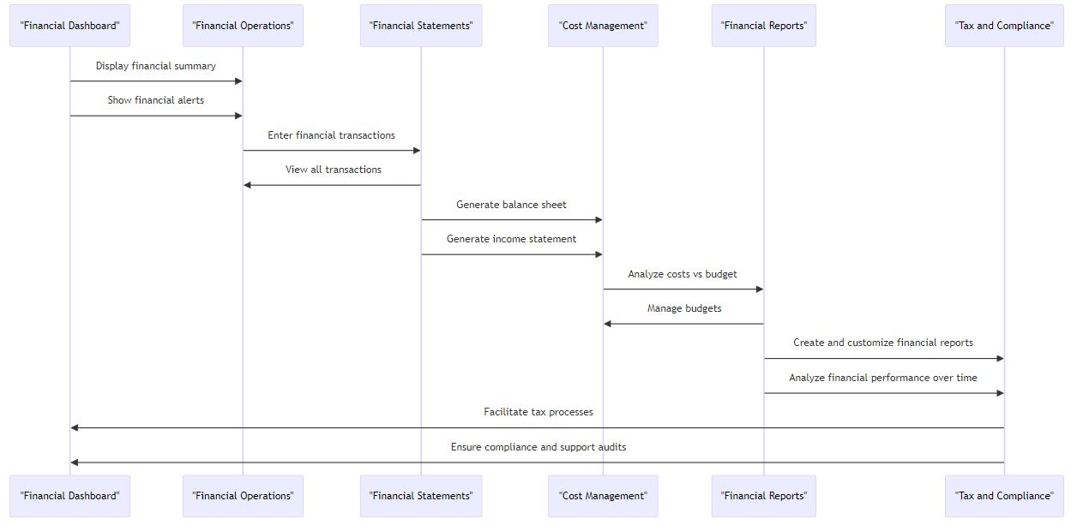
1. جدول المعاملات المالية (Transactions)
- TransactionID - رقم تعريفي فريد.
- TransactionType - نوع العملية (مثل: إيراد، مصروف).
- TransactionDate - تاريخ العملية.
- Amount - مبلغ العملية.
- DebitAccount - حساب الدين.
- CreditAccount - حساب الدائن.
- Details - تفاصيل العملية.

2. جدول الحسابات (Accounts)
- AccountID - رقم تعريفي فريد.
- AccountName - اسم الحساب.
- AccountType - نوع الحساب (مثل: أصول، خصوم).

3. جدول مراقبة التكاليف (CostMonitoring)
- CostID - رقم تعريفي فريد.
- CostType - نوع التكلفة.
- CostDate - تاريخ التكلفة.
- Amount - المبلغ.

4. جدول التقارير المالية (FinancialReports)
- ReportID - رقم تعريفي فريد.
- ReportType - نوع التقرير.
- ReportDate - تاريخ التقرير.
- Content - محتوى التقرير.

5. جدول الامتثال والشفافية (ComplianceAndTransparency)
- ComplianceID - رقم تعريفي فريد.
- ComplianceType - نوع الامتثال.
- ComplianceDate - تاريخ الامتثال.
- Details - تفاصيل الامتثال.

6. جدول العمليات الضريبية (TaxOperations)
- TaxOperationID - رقم تعريفي فريد.
- OperationType - نوع العملية.
- OperationDate - تاريخ العملية.
- Amount - المبلغ.
- Details - تفاصيل العملية.

7. جدول تحليل الأداء المالي (FinancialPerformanceAnalysis)
- AnalysisID - رقم تعريفي فريد.
- AnalysisType - نوع التحليل.
- AnalysisDate - تاريخ التحليل.
- Results - نتائج التحليل.

8. جدول إدارة الرواتب (PayrollManagement)
- PayrollID - رقم تعريفي فريد.
- PayrollDate - تاريخ الرواتب.
- Amount - مبلغ الرواتب.
- Details - تفاصيل الرواتب.

9. جدول المعلومات المالية الآمنة (SecureFinancialInformation)
- InformationID - رقم تعريفي فريد.
- InformationType - نوع المعلومة.
- InformationDate - تاريخ المعلومة.
- Details - تفاصيل المعلومة.
لبرنامج إدارة المالية والمحاسبة، تكون الشاشات

1. الصفحة الرئيسية لإدارة المالية والمحاسبة
- لوحة المعلومات المالية - تظهر ملخصًا للحالة المالية الحالية، مثل النقدية المتاحة، الديون، والمصروفات.
- تنبيهات مالية - إشعارات حول أي مسائل مالية ملحة مثل ديون مستحقة أو تجاوز ميزانية.

2. تسجيل ومتابعة العمليات المالية
- إدخال العمليات المالية - نموذج لتسجيل المعاملات المالية الجديدة.
- سجل المعاملات - عرض لجميع المعاملات المالية مع خيارات البحث والتصفية.

3. إعداد القوائم المالية
- قائمة الميزانية العمومية - تقرير يظهر الأصول، الخصوم، وحقوق الملكية.
- قائمة الدخل - عرض للإيرادات والمصروفات لفترة معينة.

4. مراقبة التكاليف وإدارة الميزانية
- تحليل التكاليف - عرض تحليلات للتكاليف ومقارنتها بالميزانيات المخططة.
- إدارة الميزانيات - أدوات لإنشاء وتتبع ميزانيات مختلفة الأقسام أو المشاريع.

5. تقارير وتحليلات مالية
- تقارير مالية - إمكانية إنشاء وتخصيص تقارير مالية مختلفة.
- تحليل الأداء المالي - تحليلات للتدفقات النقدية والأداء المالي على مدى الوقت.

6. إدارة الضرائب والامتثال
- تسهيل العمليات الضريبية - أدوات لإعداد وإدارة الإقرارات الضريبية.
- الامتثال والتدقيق - تتبع للمتطلبات التنظيمية ودعم عمليات التدقيق المالي.

نصائح تصميمية
- سهولة الاستخدام - تصميم واجهات بديهية وسهلة الاستخدام.
- أمان البيانات - تأمين المعلومات المالية الحساسة.
- تحديثات في الوقت الحقيقي - توفير معلومات محدثة لضمان دقة البيانات المالية.

9 - إدارة الجودة والمراقبة (Quality Control and Monitoring):
- تتبع ومراقبة جودة المنتجات.
- إجراء اختبارات الجودة وتوثيق النتائج.
- تنفيذ إجراءات التصحيح في حالة وجود مشكلات في الجودة.
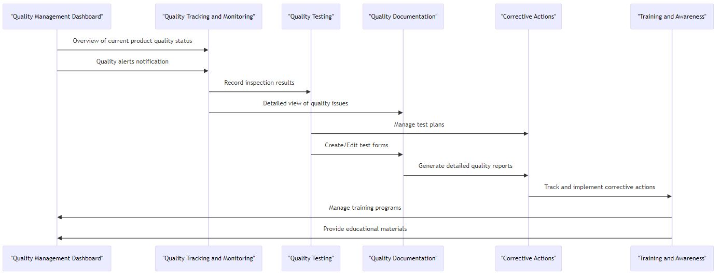
نظام إدارة الجودة والمراقبة

جدول اختبارات الجودة (QualityTests)
- TestID (معرف الاختبار) - رقم تعريفي فريد لكل اختبار جودة.
- ProductID (معرف المنتج) - معرف المنتج الذي يخضع للاختبار.
- TestDate (تاريخ الاختبار) - تاريخ إجراء الاختبار.
- TestType (نوع الاختبار) - نوع اختبار الجودة (مثل: اختبار التحمل، اختبار الأبعاد).
- Result (النتيجة) - نتيجة الاختبار (مثل: مقبول، غير مقبول).
- InspectorID (معرف المفتش) - معرف الموظف الذي أجرى الاختبار.
- Notes (ملاحظات) - أي ملاحظات إضافية حول الاختبار.

جدول المشكلات في الجودة (QualityIssues)
- IssueID (معرف المشكلة) - رقم تعريفي فريد لكل مشكلة في الجودة.
- TestID (معرف الاختبار) - مرتبط بمعرف الاختبار في جدول اختبارات الجودة.
- DetectedDate (تاريخ الكشف) - تاريخ اكتشاف المشكلة.
- Severity (شدة المشكلة) - شدة المشكلة (مثل: طفيفة، متوسطة، خطيرة).
- Status (الحالة) - حالة المشكلة (مثل: قيد المراجعة، تم حلها).
- ResolutionDate (تاريخ الحل) - تاريخ حل المشكلة.

جدول إجراءات التصحيح (CorrectiveActions)
- ActionID (معرف الإجراء) - رقم تعريفي فريد لكل إجراء تصحيحي.
- IssueID (معرف المشكلة) - مرتبط بمعرف المشكلة في جدول المشكلات.
- ActionTaken (الإجراء المتخذ) - وصف الإجراء التصحيحي المتخذ.
- DateTaken (تاريخ الإجراء) - تاريخ تنفيذ الإجراء التصحيحي.
- ResponsiblePerson (الشخص المسؤول) - الشخص المسؤول عن تنفيذ الإجراء.

ملاحظات إضافية:
- العلاقات بين الجداول - تأكد من تحديد العلاقات بين الجداول بشكل صحيح

- 1. لوحة تحكم إدارة الجودة
- نظرة عامة - عرض ملخص لحالة جودة المنتجات الحالية، بما في ذلك أي تنبيهات أو مشكلات معروفة.
- تنبيهات الجودة - تنبيهات فورية حول أي مشكلات في الجودة أو التحديثات الهامة.

- 2. تتبع ومراقبة جودة المنتجات
- تسجيل نتائج الفحص - نموذج لتسجيل نتائج فحوصات الجودة الدورية.
- سجل فحوصات الجودة - قائمة بجميع فحوصات الجودة التي تم إجراؤها مع تفاصيل النتائج.
- تتبع المشكلات - عرض تفصيلي لأي مشكلات جودة تم تحديدها وحالتها الحالية.

- 3. إجراء اختبارات الجودة
- إدارة خطط الاختبار - أدوات لتخطيط وتنظيم اختبارات الجودة.
- نماذج اختبار الجودة - إمكانية إنشاء وتحرير نماذج لاختبارات الجودة المختلفة.

- 4. توثيق نتائج الجودة
- تقارير الجودة - إنشاء وعرض تقارير مفصلة عن نتائج فحوصات الجودة.
- تحليل البيانات - أدوات لتحليل بيانات الجودة وتحديد أي اتجاهات أو أنماط.

- 5. إجراءات التصحيح
- إدارة إجراءات التصحيح - تتبع وتنفيذ الإجراءات التصحيحية لحل مشكلات الجودة.
- سجل الإجراءات التصحيحية - قائمة بالإجراءات التي تم اتخاذها لمعالجة مشكلات الجودة.

- 6. التدريب والتوعية
- برامج التدريب - إدارة برامج تدريب الموظفين على معايير الجودة وإجراءات الفحص.
- مواد التوعية - توفير مواد تعليمية وتوعوية حول أهمية الجودة وكيفية الحفاظ عليها.

10 - إدارة المختبرات (Laboratory Management):
- تتبع نتائج اختبارات الجودة والمكونات.
- إدارة معلومات المختبر والمعدات.
- تسجيل النتائج وتوثيقها.
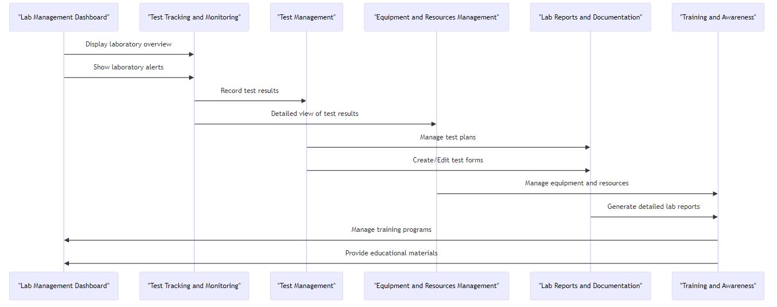
لإدارة المختبرات ضمن نظام إدارة المخازن والمستودعات، سيكون من المهم تصميم جداول قاعدة بيانات وشاشات تساعد في تتبع نتائج اختبارات الجودة والمكونات، إدارة معلومات المختبر والمعدات، وتسجيل وتوثيق النتائج
- جداول قاعدة البيانات لإدارة المختبرات
- - 1. جدول نتائج الاختبارات (TestResults)
- TestResultID (معرف نتيجة الاختبار) - رقم تعريفي فريد لكل نتيجة اختبار.
- TestID (معرف الاختبار) - معرف الاختبار المرتبط.
- Result (النتيجة) - نتيجة الاختبار (مثل النجاح، الفشل، القيم العددية).
- TestDate (تاريخ الاختبار) - تاريخ إجراء الاختبار.
- Notes (ملاحظات) - أي ملاحظات أو تفاصيل إضافية.

- - 2. جدول معلومات المختبر (LabInformation)
- LabID (معرف المختبر) - رقم تعريفي فريد لكل مختبر.
- LabName (اسم المختبر) - اسم المختبر.
- Location (الموقع) - موقع المختبر.
- ContactInfo (معلومات الاتصال) - بيانات الاتصال بالمختبر.

- - 3. جدول المعدات (Equipment)
- EquipmentID (معرف المعدات) - رقم تعريفي فريد لكل قطعة معدات.
- Name (الاسم) - اسم المعدات.
- LabID (معرف المختبر) - معرف المختبر الذي تتبع له المعدات.
- Status (الحالة) - حالة المعدات (مثل: قيد الاستخدام، بحاجة لصيانة).

- شاشات برنامج إدارة المختبرات
- - 1. لوحة تحكم إدارة المختبر
- نظرة عامة - عرض لأهم المعلومات مثل الاختبارات الجارية، حالة المعدات، والتنبيهات.
- تنبيهات المختبر - تنبيهات حول صيانة المعدات أو الاختبارات المستعجلة.

- - 2. إدارة نتائج الاختبار
- تسجيل نتائج الاختبار - نموذج لإدخال وتسجيل نتائج الاختبارات.
- تتبع نتائج الاختبار - عرض تفصيلي لجميع نتائج الاختبارات مع خيارات البحث والتصفية.

- - 3. إدارة المعدات والموارد
- سجل المعدات - قائمة بجميع المعدات مع تفاصيل حول حالتها وموقعها.
- إدارة الموارد - أد

وات لتخطيط وتتبع استخدام الموارد والمعدات داخل المختبر.

- - 4. تقارير وتوثيق المختبر
- تقارير المختبر - إنشاء تقارير مفصلة حول نشاط المختبر، بما في ذلك نتائج الاختبارات واستخدام المعدات.
- توثيق الإجراءات - توثيق الإجراءات والبروتوكولات المتبعة في المختبر.

11 - إدارة الشراء والمواد الخام (Raw Material and Procurement Management):
- تتبع المواد الخام والمكونات.
- إصدار طلبيات شراء للمواد الخام.
- متابعة توافر المواد الخام ومراقبة الأسعار.
لتطوير نظام إدارة الشراء والمواد الخام في برنامج إدارة المخازن والمستودعات،

جداول قاعدة البيانات لإدارة الشراء والمواد الخام
- 1. جدول المواد الخام (RawMaterials)
- MaterialID (معرف المادة): رقم تعريفي فريد لكل مادة خام.
- Name (الاسم): اسم المادة الخام.
- Quantity (الكمية): الكمية المتوفرة من المادة.
- Price (السعر): سعر المادة الخام.
- SupplierID (معرف المورد): معرف المورد للمادة الخام.

- 2. جدول طلبيات الشراء (PurchaseOrders)
- OrderID (معرف الطلبية): رقم تعريفي فريد لكل طلبية شراء.
- SupplierID (معرف المورد): معرف المورد الذي يتم الشراء منه.
- OrderDate (تاريخ الطلبية): تاريخ إصدار طلبية الشراء.
- ExpectedDeliveryDate (تاريخ التسليم المتوقع): التاريخ المتوقع لتسليم الطلبية.
- TotalAmount (المبلغ الإجمالي): القيمة الإجمالية للطلبية.

- 3. جدول تتبع المخزون (InventoryTracking)
- TrackingID (معرف التتبع): رقم تعريفي فريد لكل تحرك في المخزون.
- MaterialID (معرف المادة): معرف المادة الخام المتعلقة بالتتبع.
- ChangeDate (تاريخ التغيير): تاريخ التغيير في المخزون.
- QuantityChange (تغيير الكمية): الكمية المضافة أو المنقوصة.
- Reason (السبب): سبب التغيير في المخزون.

شاشات برنامج إدارة الشراء والمواد الخام
- 1. لوحة تحكم إدارة المواد الخام
- نظرة عامة على المخزون: عرض حالة المواد الخام والمكونات.
- تنبيهات المخزون: تنبيهات حول نقص المواد الخام أو اقتراب نفادها.

- 2. إدارة طلبيات الشراء
- إنشاء طلبية شراء: نموذج لإصدار طلبيات شراء جديدة.
- تتبع طلبيات الشراء: تتبع حالة طلبيات الشراء وتاريخ التسليم.

- 3. مراقبة وتحليل الأسعار
- متابعة الأسعار: عرض تغيرات أسعار المواد الخام وتحليلها.
- تقارير الموردين: تقارير عن أداء الموردين وتوافر المواد.

12 - إدارة الصيانة والإصلاح (Maintenance and Repairs Management):
- تخطيط وجدولة أعمال الصيانة للمعدات والماكينات.
- تسجيل الصيانة الدورية والإصلاحات الطارئة.
- تقييم حالة المعدات وتحديد متطلبات الإصلاح.
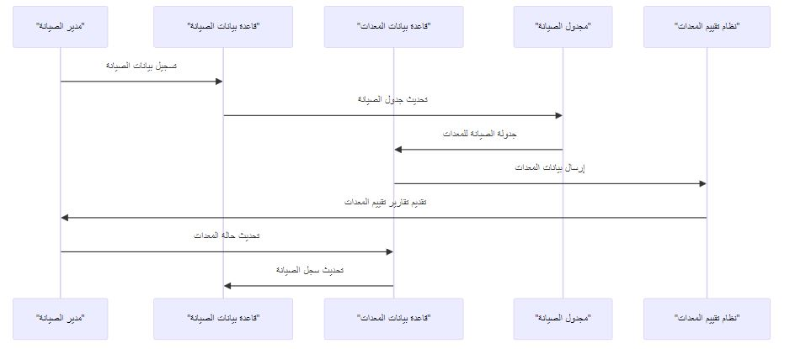
لإدارة الصيانة والإصلاحات في نظام إدارة المخازن والمستودعات،

جداول قاعدة البيانات لإدارة الصيانة والإصلاحات
1. جدول الصيانة (Maintenance)
- MaintenanceID (معرف الصيانة): رقم تعريفي فريد لكل عملية صيانة.
- EquipmentID (معرف المعدات): معرف المعدات التي تخضع للصيانة.
- ScheduledDate (تاريخ الموعد): تاريخ جدولة الصيانة.
- MaintenanceType (نوع الصيانة): نوع الصيانة (دورية، طارئة).
- Status (الحالة): حالة الصيانة (مخطط لها، قيد التنفيذ، مكتملة).

2. جدول تقييم المعدات (EquipmentEvaluation)
- EvaluationID (معرف التقييم): رقم تعريفي فريد لكل تقييم لحالة المعدات.
- EquipmentID (معرف المعدات): معرف المعدات المقيمة.
- EvaluationDate (تاريخ التقييم): تاريخ إجراء التقييم.
- Condition (الحالة): حالة المعدات.
- RepairNeeded (الحاجة للإصلاح): ما إذا كانت هناك حاجة للإصلاح.

شاشات برنامج إدارة الصيانة والإصلاحات
1. لوحة تحكم الصيانة
- نظرة عامة على الصيانة: عرض للأعمال المجدولة والجارية وأي تنبيهات.
- تنبيهات الصيانة: تنبيهات حول الصيانة القادمة أو المتأخرة.

2. تخطيط وجدولة الصيانة
- جدولة الصيانة: أدوات لتخطيط وجدولة الصيانة للمعدات والماكينات.
- تقويم الصيانة: تقويم يظهر جميع الأعمال المجدولة والمكتملة.

3. تسجيل الصيانة والإصلاحات
- سجل الصيانة: تتبع الأعمال الصيانة الدورية والإصلاحات الطارئة.
- تقارير الصيانة: تقارير مفصلة حول الصيانة والإصلاحات التي تم إجراؤها.

4. تقييم حالة المعدات
- تقييم المعدات: تسجيل ومراجعة تقييمات حالة المعدات.
- تحديد متطلبات الإصلاح: تحديد متطلبات الإصلاح وتخطيط الإجراءات ال

13 - إدارة التكاليف (Cost Management):
- تتبع وتحليل تكاليف الإنتاج والأنشطة الأخرى.
- ميزانية الشركة ومراقبتها.
- تقديم تقارير حول تكاليف الإنتاج والأداء المالي.
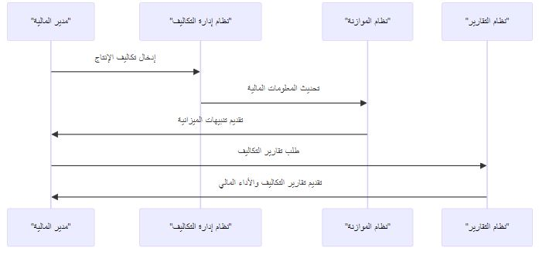
لإدارة التكاليف في نظام إدارة المخازن والمستودعات

جداول قاعدة البيانات لإدارة التكاليف
1. جدول تكاليف الإنتاج (ProductionCosts)
- CostID (معرف التكلفة): رقم تعريفي فريد لكل تكلفة إنتاج.
- ProductID (معرف المنتج): معرف المنتج الذي يتم تحليل تكاليفه.
- Amount (المبلغ): مبلغ التكلفة.
- CostType (نوع التكلفة): نوع التكلفة (مثل: مواد خام، عمالة).
- Date (التاريخ): تاريخ تسجيل التكلفة.

2. جدول ميزانية الشركة (CompanyBudget)
- BudgetID (معرف الميزانية): رقم تعريفي فريد لكل ميزانية.
- Year (السنة): السنة المالية للميزانية.
- TotalBudget (إجمالي الميزانية): إجمالي مبلغ الميزانية.
- Allocated (المخصص): المبلغ المخصص لكل قسم أو نشاط.
- Used (المستخدم): المبلغ المستخدم من الميزانية.

3. جدول تقارير التكاليف (CostReports)
- ReportID (معرف التقرير): رقم تعريفي فريد لكل تقرير تكلفة.
- ReportDate (تاريخ التقرير): تاريخ إصدار التقرير.
- Content (المحتوى): محتوى التقرير الذي يشمل تحليل التكاليف والأداء المالي.

شاشات برنامج إدارة التكاليف
1. لوحة تحكم التكاليف
- نظرة عامة: عرض ملخص للتكاليف الحالية وحالة الميزانية.
- تنبيهات الميزانية: تنبيهات حول تجاوز الميزانية أو مخاطر التكاليف.

2. تتبع وتحليل التكاليف
- تسجيل التكاليف: نموذج لإدخال وتسجيل تكاليف جديدة.
- تحليل التكاليف: أدوات لتحليل تكاليف الإنتاج والأنشطة الأخرى.

3. إدارة الميزانية
- مراقبة الميزانية: أدوات لتتبع الإنفاق مقابل الميزانية المخططة.
- تعديلات الميزانية: إمكانية تعديل الميزانية حسب الحاجة.

4. تقارير التكاليف
- إعداد التقارير

: إنشاء تقارير تكلفة وأداء مالي.
- تحليل الأداء المالي: تحليلات لتقييم الأداء المالي وكفاءة التكاليف.

14 - إدارة البحث والتطوير (Research and Development Management):
- تسجيل ومتابعة المشاريع والابتكارات.
- توثيق نتائج البحث والتجارب.
- إدارة معلومات الملكية الفكرية.
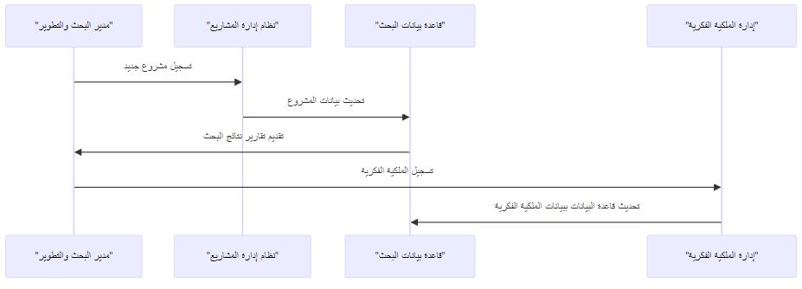
لإدارة البحث والتطوير ضمن نظام إدارة المخازن والمستودعات

جداول قاعدة البيانات لإدارة البحث والتطوير
1. جدول المشاريع (Projects)
- ProjectID (معرف المشروع): رقم تعريفي فريد لكل مشروع.
- ProjectName (اسم المشروع): اسم المشروع.
- StartDate (تاريخ البدء): تاريخ بدء المشروع.
- EndDate (تاريخ الانتهاء): تاريخ متوقع لانتهاء المشروع.
- Status (الحالة): حالة المشروع (مثل: قيد التطوير، مكتمل).

2. جدول نتائج البحث (ResearchResults)
- ResultID (معرف النتيجة): رقم تعريفي فريد لكل نتيجة بحث.
- ProjectID (معرف المشروع): معرف المشروع المرتبط بالنتيجة.
- Date (التاريخ): تاريخ تسجيل النتيجة.
- Summary (الملخص): ملخص نتائج البحث أو التجربة.

3. جدول الملكية الفكرية (IntellectualProperty)
- IPID (معرف الملكية الفكرية): رقم تعريفي فريد لكل عنصر من عناصر الملكية الفكرية.
- Type (النوع): نوع الملكية الفكرية (مثل: براءة اختراع، حقوق مؤلف).
- RegistrationDate (تاريخ التسجيل): تاريخ تسجيل الملكية الفكرية.
- Status (الحالة): حالة الملكية الفكرية (مثل: قيد الاستخدام، منتهية).

شاشات برنامج إدارة البحث والتطوير
1. لوحة تحكم البحث والتطوير
- نظرة عامة على المشاريع: عرض لجميع المشاريع الجارية والمخططة.
- تنبيهات المشروع: تنبيهات حول تقدم المشاريع وأي معلومات هامة.

2. إدارة وتتبع المشاريع
- تسجيل مشروع جديد: نموذج لإضافة مشروع جديد.
- تتبع المشاريع: تتبع تقدم المشاريع ومراحلها.

3. توثيق نتائج البحث
- تسجيل نتائج البحث: نموذج لتسجيل وتوثيق نتائج البحث والتجارب.
- مراجعة نتائج البحث:

15 - إدارة السلاسل اللوجستية (Logistics Management):
- تتبع وتنظيم سلاسل التوريد والتوزيع.
- تخطيط لوجستي لتوصيل المنتجات.
- تقديم معلومات للعملاء حول حالة الشحنات.
لإدارة السلاسل اللوجستية في نظام إدارة المخازن والمستودعات،

جداول قاعدة البيانات لإدارة السلاسل اللوجستية
1. جدول الشحنات (Shipments)
- ShipmentID (معرف الشحنة): رقم تعريفي فريد لكل شحنة.
- Origin (المنشأ): مكان بدء الشحنة.
- Destination (الوجهة): وجهة الشحنة.
- ShipmentDate (تاريخ الشحن): تاريخ شحن البضاعة.
- ExpectedDeliveryDate (تاريخ التسليم المتوقع): التاريخ المتوقع لوصول الشحنة.

2. جدول تتبع الشحنات (ShipmentTracking)
- TrackingID (معرف التتبع): رقم تعريفي فريد لكل تحديث في تتبع الشحنة.
- ShipmentID (معرف الشحنة): مرتبط بمعرف الشحنة في جدول الشحنات.
- Status (الحالة): حالة الشحنة (مثل: في الطريق، تم التسليم).
- UpdateDate (تاريخ التحديث): تاريخ تحديث حالة الشحنة.

3. جدول التخطيط اللوجستي (LogisticsPlanning)
- PlanID (معرف الخطة): رقم تعريفي فريد لكل خطة لوجستية.
- Details (التفاصيل): تفاصيل التخطيط لوجستياً للشحنات.
- PlannedDate (تاريخ التخطيط): تاريخ إعداد الخطة اللوجستية.

شاشات برنامج إدارة السلاسل اللوجستية
1. لوحة تحكم اللوجستيات
- نظرة عامة: عرض ملخص للشحنات الجارية والمخططة وتحديثات الحالة.
- تنبيهات الشحن: تنبيهات حول أي تأخيرات أو مشكلات في الشحنات.

2. تتبع وتنظيم الشحنات
- تتبع الشحنات: أدوات لتتبع حالة وموقع الشحنات الحالية.
- إدارة الشحنات: تسجيل وتنظيم المعلومات حول الشحنات القادمة والمغادرة.

3. التخطيط اللوجستي
- جدولة الشحنات: أدوات لتخطيط وجدولة الشحنات لتحقيق الكفاءة اللوجستية.
- تقارير الشحن: تقارير مفصلة حول الأداء اللوجستي وك

